Администрация города Заринска
Алтайского края
ПОСТАНОВЛЕНИЕ

21.10.2020№760 г. Заринск

Об утверждении изменений в схему
размещения рекламных конструкций
на территории муниципального
образования город Заринск Алтайского края

В соответствии с частью 5.8 статьи 19 Федерального закона от 13.04.2006 №38-ФЗ «О рекламе», постановлением Администрации Алтайского края №661 от 18.12.2013 «Об утверждении порядка предварительного согласования схем размещения рекламных конструкций на земельных участках независимо от форм собственности, а так же на зданиях или ином недвижимом имуществе, находящихся в государственной собственности Алтайского края или муниципальной собственности, и вносимых в них изменений», на основании заключений управления имущественных отношений Алтайского края, управления связи и массовых коммуникаций Алтайского края, управления государственной охраны труда объектов наследия Алтайского края, руководствуясь ст. 43 Устава муниципального образования город Заринск Алтайского края

ПОСТАНОВЛЯЮ:

1.Внести изменение в схему размещения рекламных конструкций на территории муниципального образования город Заринск, утвержденную постановлением администрации города от 29.07.2014 №632 (Приложение 5).
2.Настоящее постановление опубликовать в «Сборнике муниципальных правовых актов города Заринска» и разместить на официальном сайте муниципального образования город Заринск Алтайского края (www.admzarinsk.ru).
3.Контроль за исполнением постановления возложить на председателя комитета по строительству и архитектуре администрации города Заринска В.В. Миляеву

Глава города В.Ш. Азгалдян

Приложение №5
к постановлению администрации города
от «29» 07 2014г. №632

Вносимые изменения в схему предусматривают размещение на земельных участках 2 отдельно стоящих рекламных конструкций. размер информационного поля - 3×6.

Типы и виды рекламных конструкций выбраны с учетом компактности планировочной структуры городской застройки. Схемой не предусмотрено размещение громоздких объемно-пространственных конструкций.
Выбраны варианты рекламных конструкций среднего формата, соразмерно масштабу планировочной структуры города.

Состав схемы:
- Схема, выполненная на картографической основе с указанием пронумерованных рекламных мест.
- Реестр мест размещения рекламных конструкций с указанием типов, видов и площади информационных полей.
- Пояснительная записка.

Рекламная конструкция № 50
№19 ул. Молодежная (около дома №75)-планируемая

Название: двухсторонняя отдельно стоящая щитовая установка.
Вид рекламной конструкции: щитовая установка.
Тип рекламной конструкции: стационарный.
Место размещения: 1) западнее на 15 метров от здания, расположенного по адресу: г. Заринск пр. Строителей, 18/1, в сторону проезжей части ул. Металлургов.
Отдельно стоящий на земле объект наружной рекламы и информации, имеющий внешние поверхности для размещения информации и состоящий из фундамента, каркаса и информационного поля.

Основные характеристики рекламной конструкции:
1. площадь информационного поля одной стороны: 18 кв. м;
2. количество сторон щита: не более двух;
3. внешние габариты рекламной панели: не более 3,4х6,4 м.
Опорная стойка:
1. допустимая высота опорной стойки: от 3,5 до 7,0 м;
2. устанавливается под прямым углом к нижней кромке рекламной панели.

По ходу движения
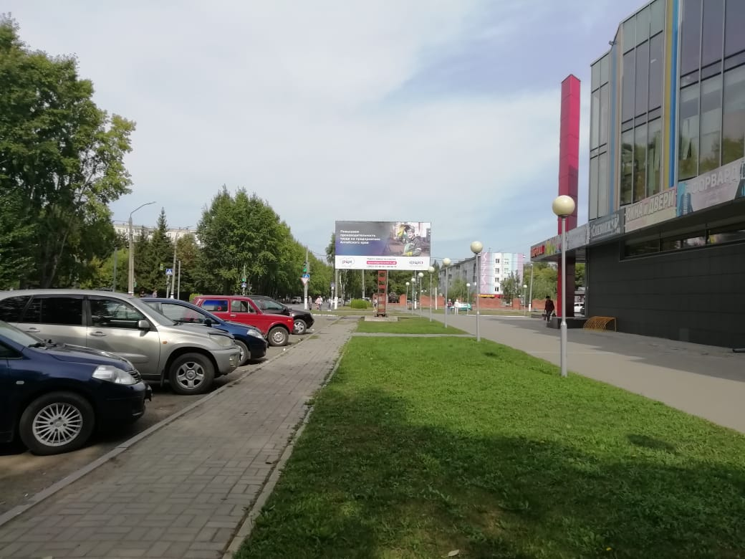
Рекламная конструкция №50

Против хода движения
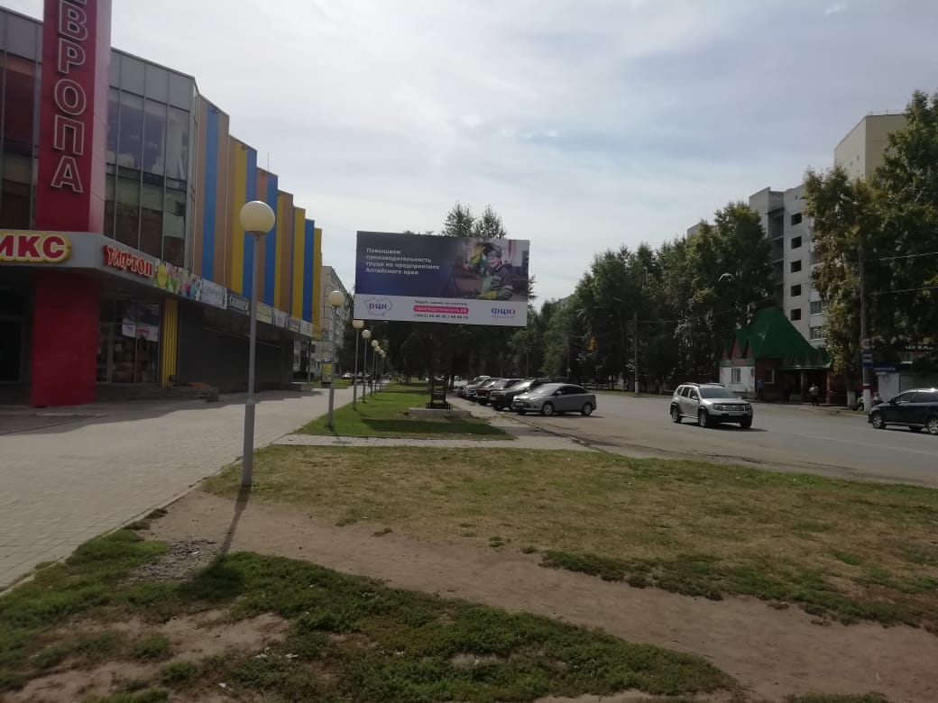
Рекламная конструкция №50

№50-номер в Схеме размещения рекламной конструкции
Место размещения: 1) западнее на 15 метров от здания, расположенного по адресу: г. Заринск пр. Строителей, 18/1, в сторону проезжей части ул. Металлургов. (существующая)

Рекламная конструкция № 51
№19 ул. Молодежная (около дома №75)-планируемая

Название: двухсторонняя отдельно стоящая щитовая установка.
Вид рекламной конструкции: щитовая установка.
Тип рекламной конструкции: стационарный.
Место размещения: на км. 109+140 справа автомобильной дороги «Мартыново - Тогул - Залесово».
Отдельно стоящий на земле объект наружной рекламы и информации, имеющий внешние поверхности для размещения информации и состоящий из фундамента, каркаса и информационного поля.

Основные характеристики рекламной конструкции:
1. площадь информационного поля одной стороны: 18 кв. м;
2. количество сторон щита: не более двух;
3. внешние габариты рекламной панели: не более 3,4х6,4 м.
Опорная стойка:
1. допустимая высота опорной стойки: от 3,5 до 7,0 м;
2. устанавливается под прямым углом к нижней кромке рекламной панели.

По ходу движения

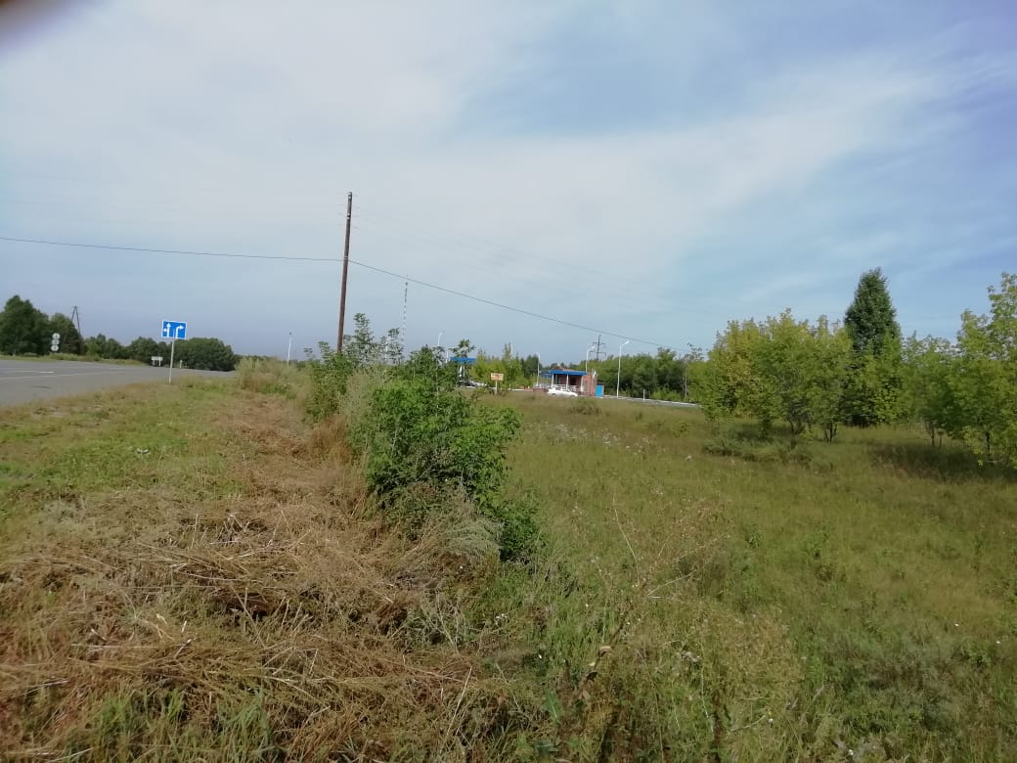
Рекламная конструкция № 51
(на км. 109+140 справа автомобильной дороги «Мартыново - Тогул - Залесово»).

Против хода движения

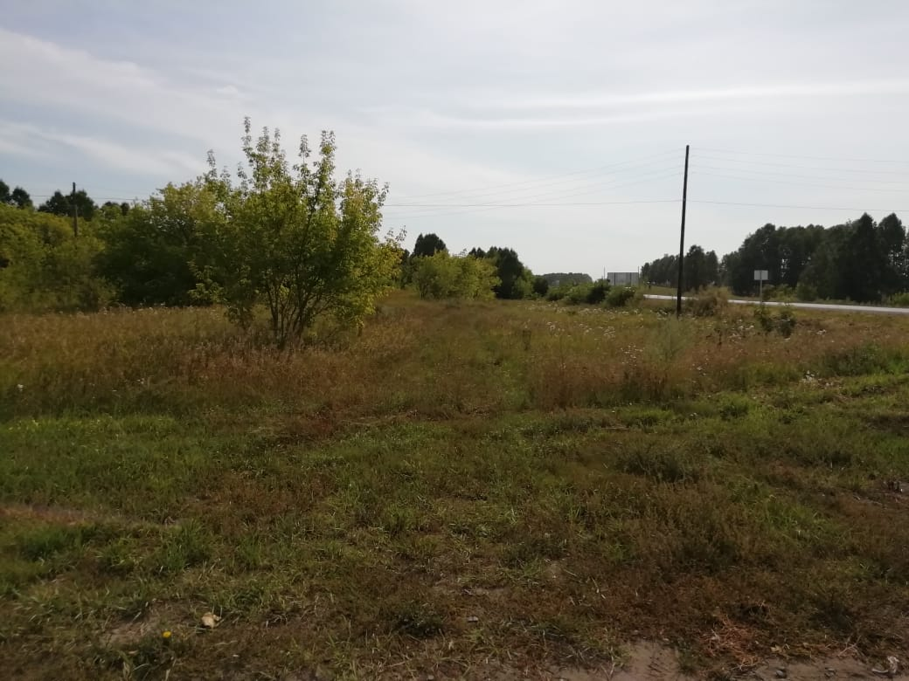
Рекламная конструкция № 51
(на км. 109+140 справа автомобильной дороги «Мартыново - Тогул - Залесово») .

№51-номер в Схеме размещения рекламной конструкции
Место размещения: : на км. 109+140 справа автомобильной дороги «Мартыново - Тогул - Залесово». (планируемая)
Адресный реестр установки и эксплуатации рекламных конструкций
№№  п/п | Адрес установки и эксплуатации РК | № РК  по карте | Вид РК | Тип РК | Общая площадь информационного поля РК  кв. м | Количество сторон | Размер РК | Кадастровый квартал | Геодезические координаты  (местная система координат)
1 | 2 | 3 | 4 | 5 | 6 | 7 | 8 | 9 | 10
50 | 1) западнее на 15 метров от здания, расположенного по адресу: г. Заринск пр. Строителей, 18/1, в сторону проезжей части ул. Металлургов. | 50 | Отдельно стоящие РК | Билборд двухсторонний | 36 | 2 | 3х6 | 22:66:010201 | 3264361,27  3264363,91  640203,80  640207,12
51 | на км. 109+140 справа автомобильной дороги «Мартыново - Тогул - Залесово». | 51 | Отдельно стоящие РК | Билборд двухсторонний | 36 | 2 | 3х6 | 22:66:110101 | 3264388,10  3264391,59  638151,21  638155,51

Фрагмент схемы размещения рекламных конструкций на территории муниципального образования г. Заринск

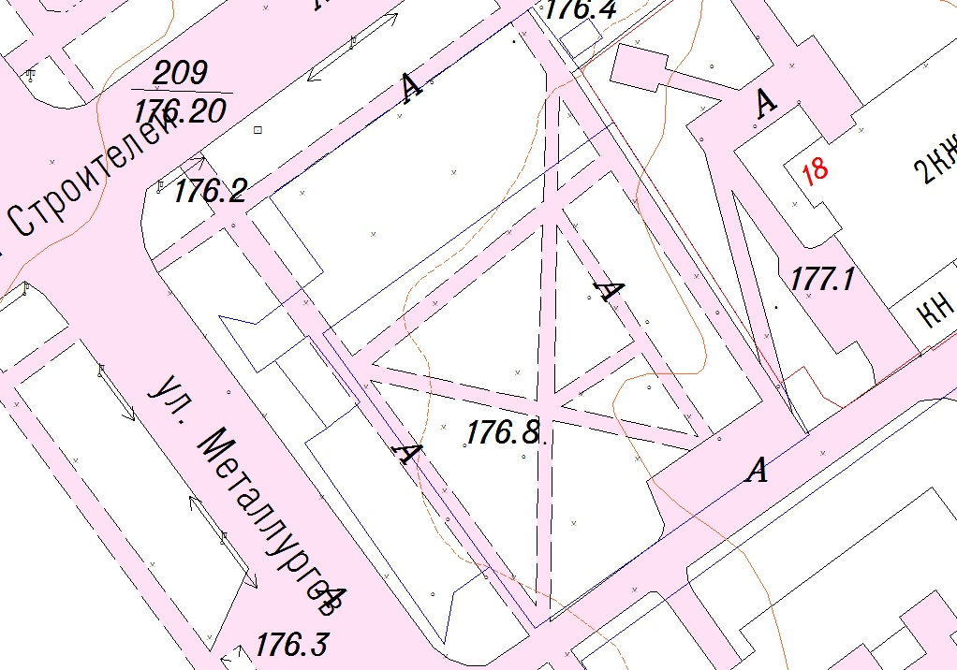
№ 50

35м

15м
15м

М 1:500
Фрагмент схема размещения рекламных конструкций на территории муниципального образования г. Заринск
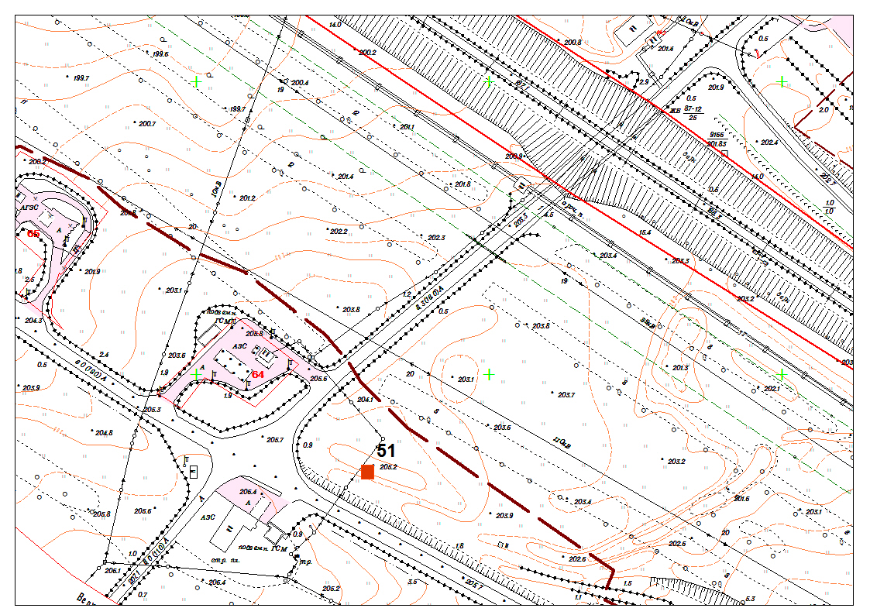
№ 51
30м
М 1:2000

